Регистрация
Откройте сайт портала, в правой части нажмите «Зарегистрироваться». Появится простая форма, которая позволяет создать упрощенный профиль. Введите свое имя и фамилию – обязательно настоящие, без ошибок, ведь с этими данными вы будете потом обращаться с запросами в государственные учреждения. Укажите номер мобильного телефона или адрес электронной почты – на них придет код для активации записи.

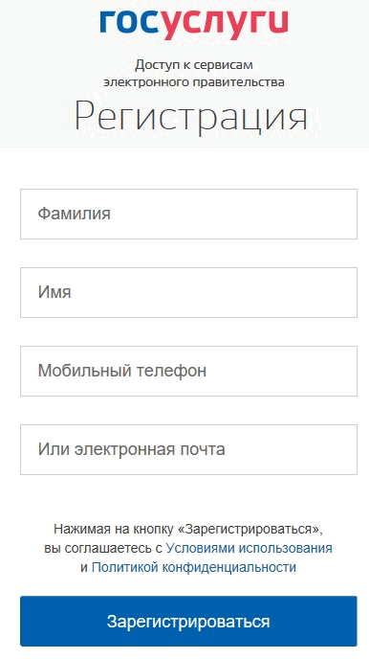
Если вы выбрали активацию по почте, то перейдите по ссылке из письма как можно скорее – она действительна только 3 суток. После ввода кода вам предложат создать пароль для учетной записи.
К паролю для портала предъявляются повышенные требования – он должен состоять минимум из 8 символов, содержать буквы и цифры. Не создавайте легкие для запоминания последовательности, ведь аккаунт будет хранить важные персональные данные – номера документов. Не используйте пароли от электронной почты или профиля социальной сети – они нередко взламываются. Если злоумышленнику станет известен код доступа к одному аккаунту, он легко может попробовать войти в другие популярные сервисы. Придумайте сложную комбинацию, чтобы не забыть ее в дальнейшем – запишите на бумаге, в обычный блокнот.
Теперь вам доступен ограниченный список функций. Чтобы создать стандартный тип профиля и подтвердить учетную запись на портале Госуслуги, перейдите к следующему шагу – вводу данных паспорта и СНИЛС. Вам станет доступно значительно больше электронных сервисов.
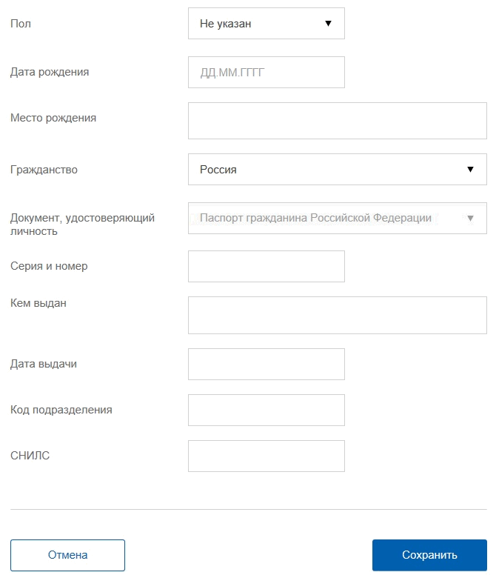
Впишите все параметры документов – чем больше информации о себе вы укажите, тем больше возможностей системы станет вам доступно. Если вы допустили ошибку при вводе, то позднее сможете исправить данные в личном кабинете. Там же можно добавить сведения о других документах – номер ИНН, водительское удостоверение. Даты не вносите вручную, указывайте их с помощью специального календаря. Это позволит уменьшить ошибки при вводе.
Информация заполняется один раз, при создании любого заявления личные данные автоматически переносятся в него. Это значительно экономит время, кроме того вы в любой момент можете зайти на сайт и скопировать сведения о любом своем документе, который потребовался работодателю или кому-то еще.
Указанные параметры СНИЛС и паспорта проходят проверку в Пенсионном фонде РФ и Федеральной миграционной службе РФ. Это займет от нескольких минут до 5 суток, результат будет отправлен на указанный на первом этапе номер телефона или адрес почты. После этого можно перейти к созданию третьего типа профиля – подтвержденного, для которого доступны все функции электронного правительства.

